

3 октября 2026 г. | г. Москва

Коммерческое предложение
CLASSIC 90.2 (5,8)
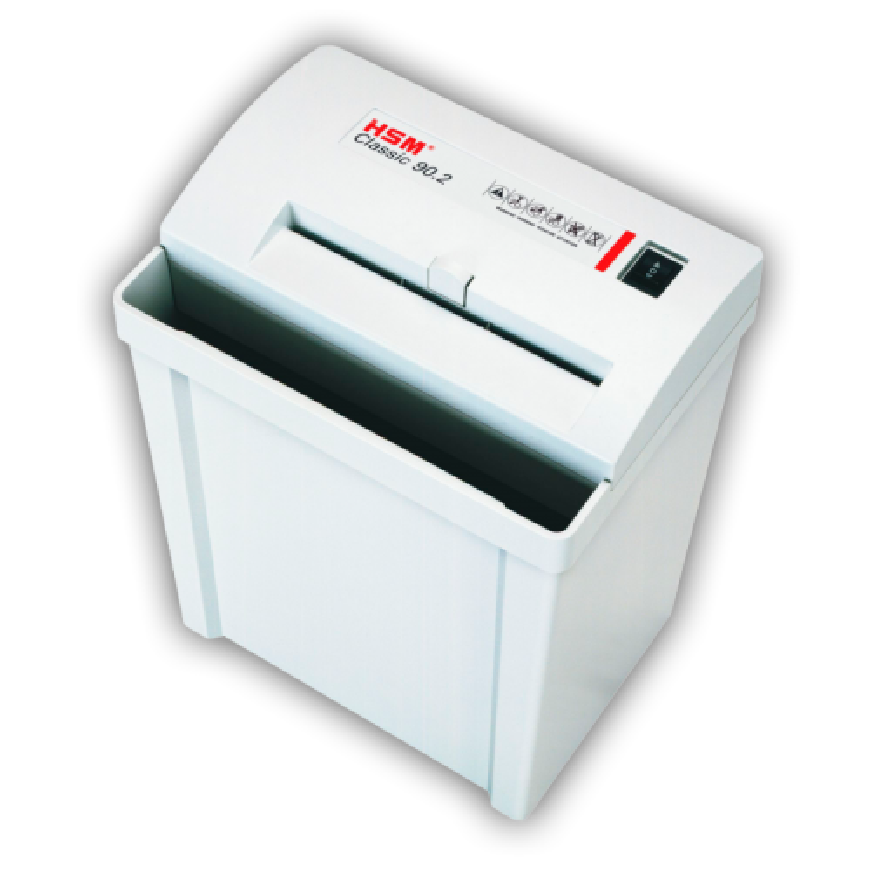 | Описание:  Персональный уничтожитель документов с системой нулевого потребления электроэнергии в режиме ожидания. Контейнер для отходов может также использоваться как корзина для ненужных бумаг не конфиденциального содержания.  Режущий блок уничтожителя легко снимается с корзины.  Кнопка управления с функциями старт/стоп и реверс.  Автоматический контроль пуск/стоп.  Двигатель оснащен защитой от перегрева.

Параметры | Значение
Серия: | Classic
Тип: | Персональные
Тип резки: | Параллельный
Размер частицы, мм: | 5,8
Уровень секретности по DIN-32757: | 2
Уровень секретности по DIN 66399: | P-2
Количество уничтожаемых листов 70 г/м: | 15
Количество уничтожаемых листов 80 г/м: | 12
Емкость корзины, л: | 25
Скорость резки, мм/сек.: | 60
Ширина входа, мм: | 225
Мощность, Вт: | 150
Уровень шума, Дб: | 60
Реверс: | Да
Защита от перегрева: | Да
Система энергосбережения: | Да
Высота, мм: | 423
Ширина, мм: | 326
Глубина, мм: | 240
Вес, кг: | 4
Монолитные ножи: | Да

Фактические параметры товара могут отличаться от заявленного производителем в технической документации как в большую, так и в меньшую сторону в пределах допустимой погрешности не более 10%.
Это в равной степени относится как к размеру частиц, так и к уровню шума, скорости и количеству уничтожаемых листов. Данная погрешность является технологической нормой и не считается дефектом.
На изменение параметров может оказывать влияние плотность уничтожаемой бумаги и фактическое напряжение в сети.

Цена: 22 540 руб. 00 коп.
Гарантия:
Сроки поставки товара:
Срок действия ценового предложения:

Генеральный директор Миронов Б.Б.

